/*- | ТЕРРИТОРИАЛЬНЫЙ ОРГАН ФЕДЕРАЛЬНОЙ СЛУЖБЫ ГОСУДАРСТВЕННОЙ СТАТИСТИКИ ПО ВЛАДИМИРСКОЙ ОБЛАСТИ
28 ноября 2019 г. |  | Пресс-релиз

У каждой страны - своя переписная история

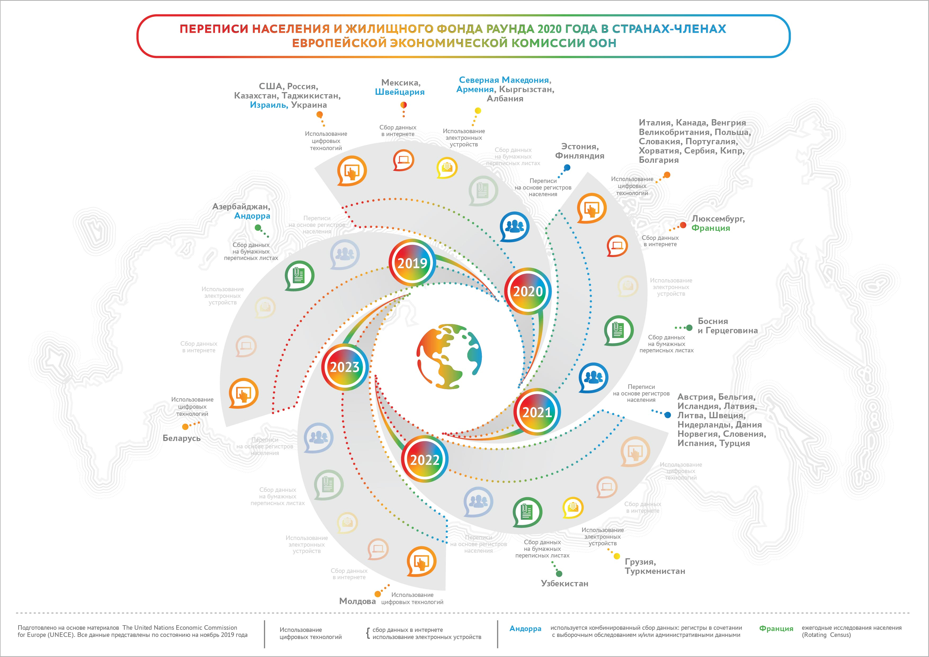

В преддверии Всероссийской переписи населения 2020 года её новации в центре обсуждений. Пожалуй, каждый слышал: все жители страны смогут самостоятельно заполнить электронные переписные листы на портале «Госуслуги», а переписчики возьмут на вооружение электронные планшеты с аналогичными переписными бланками. Бумажные переписные листы будут использоваться только в случае неожиданной поломки планшетного компьютера.
Как к этому относиться, это наш особый путь, аналогичные способы уже отвоевали свое место под солнцем? Вопросов пока больше, чем ответов. Но, похоже, организаторы переписи к ним готовы. Ответ дает Медиаофис ВПН-2020, подготовивший настоящий подарок для любителей «всего и сразу». Компактная и одновременно содержательная суперинфографика представляет форматы проведения переписей населения раунда 2020 года в самых разных странах мира.
Мы видим, что многие страны уже использовали при проведении переписей цифровые технологии, и в их полку непрерывно прибывает.
Всю инфографику не пересказать, но обратить внимание на особенности стран - участниц раунда в ближайшие годы стоит.

Цифровая перепись
Так, из стран СНГ первой в 2019 г. провела электронную перепись населения Беларусь. Население республики - около 9,5 млн человек, самостоятельно заполнили электронные переписные листы более 2 млн, примерно каждый пятый житель.
Вместе с Россией в цифровом формате в 2020 году перепись проведут США, Израиль, Казахстан, Таджикистан, Украина.
В 2021 г. число стран, пожелавших провести перепись в цифровом формате, будет еще больше: Италия, Канада, Венгрия, Великобритания, Польша, Словакия, Португалия, Хорватия, Сербия, Кипр, Болгария.

Перепись на основе регистров населения
Одновременно набирает численность и группа стран-сторонников сбора данных на основе регистров населения. Таким способом учета населения в 2020-2021 гг. воспользуются: Австрия, Бельгия, Исландия, Латвия, Литва, Швеция, Нидерланды, Дания, Норвегия, Словения, Испания, Турция, Финляндия и Эстония.

Возьмут из интернета
Любопытно, но есть страны, в которых понятие «респондент переписи», похоже, исчезнет. Полностью переходят на сбор данных в интернете в 2021-2022 годах Мексика, Швейцария, Люксембург. Франция тоже входит в эту группу, только исследование населения здесь же проводят, причем в ежегодном режиме.

Переписчик плюс бумажный переписной лист
Конечно, при раунде 2020, еще останутся страны-приверженцы традиционного сбора информации переписчиками на бумажных переписных листах. Пока не меняют переписных устоев Азербайджан, Андорра, Босния, Герцеговина и Узбекистан (2022г.).
Интересно, какие еще существуют форматы переписи, и какие страны их будут использовать, обращайтесь к инфографике.

P.S.
Как будет развиваться переписная история России, зависит от нас, и нашего желания сказать интернет формату ВПН-2020 – «Да»!

Солдатова Наталья Михайловна,
специалист Владимирстата по взаимодействию со СМИ
тел. (4922) 534167; моб. 8 930 740 88 65 mailto:
P33_nsoldatova@gks.ru
https://vladimirstat.new.gks.ru/
Владимирстат в социальных сетях:
https://www.facebook.com/profile.php?id=100032943192933
https://vk.com/public176417789
https://ok.ru/profile/592707677206
https://www.instagram.com/vladimirstat33/?hl=ru

При использовании материалов Территориального органа Федеральной службы государственной статистики по Владимирской области в официальных, учебных или научных документах, а также в средствах массовой информации ссылка на источник обязательна

